**Laboratorio de Circuitos electrónicos II**

**Practica Nº 6. “RESPUESTA EN BAJA FRECUENCIA DE UN FET”**

Juan Andres Gonzales Dean, Ángel David Tenorio Lobo, Sebastián Andres Zabala Saenz

[Juan.gonzalesd@upb.edu.co](mailto:Juan.gonzalesd@upb.edu.co), angel.tenorio@upb.edu.co ,sebastian.zabala@upb.edu.co

**RESUMEN**

*Este informe presenta el análisis de la respuesta a baja frecuencia de un amplificador con FET en configuración de fuente común. El objetivo fue obtener una frecuencia de corte inferior específica mediante el diseño adecuado de los condensadores de acoplamiento en el circuito. Se añadieron condensadores de entrada y salida, y se midió la frecuencia de corte inferior. Los resultados mostraron una frecuencia de corte de aproximadamente 52 Hz, lo cual está en línea con los valores teóricos. Este estudio validó la configuración del amplificador para aplicaciones en baja frecuencia.*

**PALABRAS CLAVE**: Frecuencia de Corte Inferior, Respuesta de Frecuencia, Condensador de Acoplamiento, Estabilidad en Baja Frecuencia, Impedancia de Salida.

# Abstrac- This report presents the analysis of the low-frequency response of an amplifier with FET in common-source configuration. The objective was to obtain a specific lower cutoff frequency by properly designing the coupling capacitors in the circuit. Input and output capacitors were added, and the lower cutoff frequency was measured. The results showed a cutoff frequency of approximately 52 Hz, which is in line with theoretical values. This study validated the amplifier configuration for low frequency applications.

# INTRODUCCIÓN

Los amplificadores de baja frecuencia requieren una adecuada respuesta en la región de frecuencias bajas, lo cual se logra mediante el diseño de condensadores de acoplamiento y la elección de resistencias. Este laboratorio se enfocó en el análisis de la frecuencia de corte inferior de un amplificador con FET en configuración de fuente común, considerando la importancia de esta frecuencia en la amplificación de señales de baja frecuencia.

# MARCO TEÓRICO

**Frecuencia de Corte Inferior**: La frecuencia mínima a la cual el amplificador mantiene una ganancia estable.

**Respuesta de Frecuencia**: Comportamiento del amplificador al amplificar señales de distintas frecuencias.

**Condensador de Acoplamiento**: Componente que bloquea señales de DC y permite el paso de AC, esencial para el ajuste de la respuesta de frecuencia.

**Estabilidad en Baja Frecuencia**: Capacidad del amplificador para mantener una ganancia constante a bajas frecuencias.

**Impedancia de Salida**: Resistencia que presenta el amplificador a la carga conectada.

# MONTAJE EXPERIMENTAL

**Componentes Utilizados:**

* **Fuente de alimentación DC**: 15 V.
* **Transistor FET**: Modelo SK170.
* **Resistencias:**
  + ​​
* Condensadores de Acoplamiento:
  + ​​
* **Multímetro**: Para medir los valores de corriente y voltaje en el circuito.
* **Osciloscopio:** Para visualizar las señales de entrada y salida y determinar las frecuencias de corte.

**Configuración del Circuito:**

* Se implementó el circuito de fuente común con los condensadores de acoplamiento y para ajustar la respuesta en frecuencia del amplificador.
* La señal de entrada   
  se aplicó en la puerta del FET, y la señal de salida ​ se obtuvo desde el drenaje a través de la resistencia de carga ​.

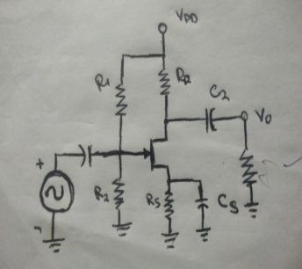

**Procedimiento Experimental:**

1. Se ensambló el circuito de acuerdo con el diseño y se midieron los parámetros de DC, incluyendo el punto de operación, voltajes y corrientes en las resistencias.
2. Se aplicó una señal senoidal de frecuencia media (> 1 kHz) en la entrada del amplificador y se observó la señal de salida en el osciloscopio.
3. Se midieron las señales de entrada y salida y se calculó la ganancia de voltaje
4. Se determinaron las frecuencias de corte inferior y superior, midiendo el rango de frecuencia dentro del cual el amplificador mantiene una respuesta estable.
5. Finalmente, se obtuvo la impedancia de entrada ​, asegurando que los valores medidos fueran precisos y consistentes con los resultados teóricos.

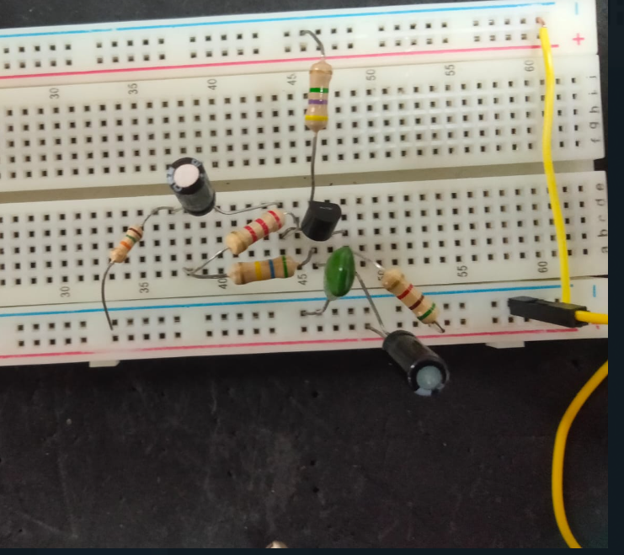

# ANÁLISIS Y RESULTADOS

| | **Parámetro** | **Valor Medido** | | --- | --- | | ​​ | 6.7 V | |  | -0.3 V | |  | 8.1 V | |  | 1.0 V | |  | 1.1 mA | |  | -9.3 | | ​​ | 52 Hz |   La frecuencia de corte inferior medida fue de 52 Hz, coincidiendo con el valor teórico y mostrando que el circuito responde adecuadamente a bajas frecuencias. |  |
| --- | --- | --- | --- | --- | --- | --- | --- | --- | --- | --- | --- | --- | --- | --- | --- | --- | --- |

# CONCLUSIONES

El amplificador en configuración de fuente común presentó una frecuencia de corte inferior cercana al valor teórico, validando el diseño de los condensadores de acoplamiento. Este estudio demuestra que la configuración es adecuada para amplificación de señales en baja frecuencia, asegurando una ganancia de voltaje estable hasta la frecuencia de corte inferior.

# REFERENCIAS

# Sedra, A., & Smith, K. C. (2004). Microelectronic Circuits. Oxford University Press.

# Boylestad, R., & Nashelsky, L. (2009). Electronic Devices and Circuit Theory. Prentice Hall.

# Boylestad, R., & Nashelsky, L. (2009). Millman, J., & Halkias, C. (1972). *Integrated Electronics: Analog and Digital Circuits and Systems*. McGraw-Hill. (Definiciones de "Estabilidad en Baja Frecuencia" y "Impedancia de Salida").